Q573 scheda creata il 27 aprile 2025; Ultimo aggiornamento: 12 gennaio 2026
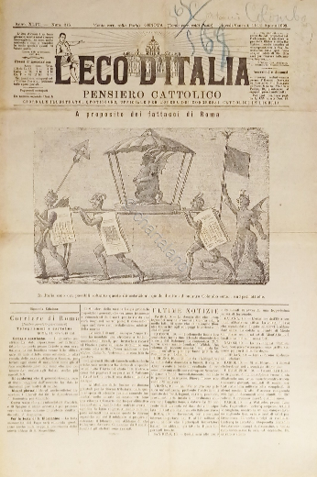
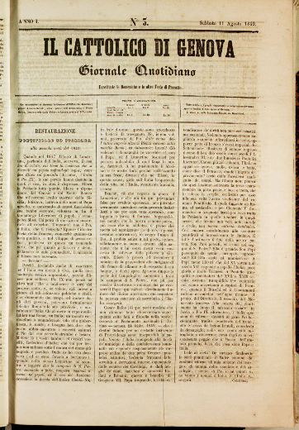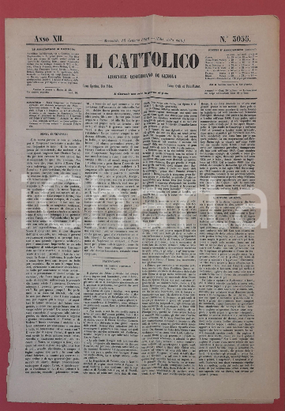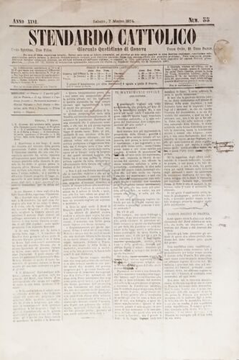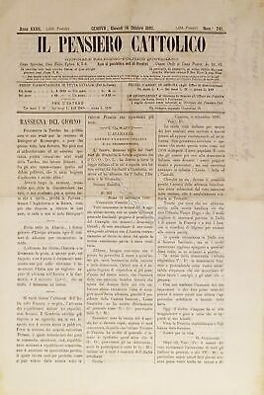
Descrizione storico-bibliografica
Il *cattolico di Genova : giornale quotidiano. - Anno 1, n. 1 (26 luglio 1849)-anno 2, n. 412 (31 dicembre 1850). - Genova : Tip. Faziola, 1849-1850. – 2 volumi ; 49 cm. ((Poi perde il complemento del titolo. - Il formato varia. - ACNP P 00038436. - TO00181069

Il *cattolico : giornale quotidiano di Genova. - Anno 3, n. 413 (2 gennaio 1851)-anno 13, n. 3436 (27 aprile 1861). - Genova : Tip. Faziola, 1851-1861. - 11 volumi ; 39 cm. - IEI0104774

*Stendardo cattolico : giornale quotidiano di Genova. - Anno 13, n. 1 (29 aprile 1861)-anno 26, n. 61 (14 marzo 1874). - Genova, [s. n.], 1861-1874. - 14 volumi ; 44 cm. - CFI0376253

Il *pensiero cattolico : giornale religioso, politico. amministrativo, letterario. - Anno 27, n. 1 (luglio 1875)-anno 39, n. 151 (1889). - Genova : [s.n.], 1875-1889. – 15 volumi. - CFI0375810

L'*eco d'Italia, Pensiero cattolico : giornale quotidiano illustrato, ufficiale per l'Opera dei congressi in Liguria e Sardegna. - Genova : Tipografia delle Letture cattoliche, 1889-1901. – 13 volumi ; 53 cm. ((Descrizione basata su: anno 46 (1894), n. 140. - LO10756043

Soggetto: Genova - Vita religiosa – 1849-1901; Cattolicesimo e politica – Genova – 1849-1901; Giornali cattolici - Genova – 1849-1901

Informazioni storico-bibliografiche
Appena dopo la revoca dello stato d’assedio iniziò ad uscire a Genova un quotidiano tra i più importanti del partito clericale in Italia. Esso è « Il Cattolico di Genova. Giornale quotidiano » che poi, cambiata alcune volte la testata durò a lungo. Uscì il 26 luglio 1849 e fu pubblicato fino al 31 dicembre 1850. Regolarmente uscì dal 9 agosto ed era stampato presso la tipografia Faziola in via Giustiniani. Era diretto dal sacerdote Antonio Campanella e redattore capo era Gaetano Alimonda, che poi fu cardinale, collaboratori erano Tommaso Reggio, futuro arcivescovo di Genova e quest’anno proclamato Beato, il canonico Vincenzo Persoglio e il di lui fratello Luigi che era gesuita; i loro nomi non comparivano perché gli articoli erano anonimi. Direttori responsabili furono dapprima il padre G.B. Dentella, Felice Vagnozzi ed Andrea Rabagliati. Vi collaborarono preti tra i più colti della città e laici seguaci del partito clericale. Il foglio si presentò come il restauratore della religione e della moralità nel giornalismo. Si legge nel suo programma: « Il titolo del nostro giornale dichiara la intenzione che abbiamo, di porre un qualche argine al torrente della perversione, che minaccia di dilagare e d’invadere da tanti lati. Alle notizie politiche, le più vere che per noi si potranno, procederà quando ne sembri opportuno, a sconfiggere l’errore, e a tener saldi i deboli in quella fede, che vediamo presa a bersaglio ». Si legge ancora nel n. 1: « Chi non deplora la stampa trascorsa alla più impudente licenza? [...] Il suo andamento rivela i segreti pensieri, che molti covavano, riserbati ad erompere in tutta la negra lor luce, quando l’accensione si fosse offerta. Mirarsi a pervertire gli animi: ai misteri più angusti non mostrano certi scrittori punto maggior riverenza di quella che si avessero gli increduli più palesi; e nelle pratiche più devote e nei sacri riti non rinvengono altro che superstizione e usanze da bigotti. E perché più agevole riesca l’assalto contro la reli gione, ne chiamano in invidia i ministri, deprimendoli, dal Successore di Pietro fino all’ultimo dell’ecclesiastica Gerarchia, e tradicendoli per fautori dell’ignoranza, e nati solo ad essere la tortura e il martello delle coscienze. Che dunque debbansi lasciar spar gere di continuo i tristi semi nelle menti dei semplici e dei pusilli, senza procurare di ammonirli delle ree trame, e senza armarli contro a quelli che adoperano ogni arte per alterare in essi o spegnere l’unica efficace consolazione della vita, cioè la sana credenza ». Nel terzo numero, dell’11 agosto 1849 nell’articolo intitolato Restaurazione pontificale ed italiana alla seconda metà del 1849 si legge: « Pio IX non pensò ad altro mai, che a migliorare le sorti del proprio stato, o, se volete, egli intese a gittare di tali istituzioni politiche e civili, che, domandate dai tempi, edimitate dagli altri governi, potevano formalmente felicitar Roma e le sue provincie e moralmente l’Italia. Chi gli mette in capo e sulle labbra una Roma, un’Italia, un mondo rin novellati o ammodernati solo alla giobertesca, è matto; e bisogna ben dire che costui ab bia misurato i concetti salutari di Pio dal suo cervello strambo e briaco. Mettete là i vo stri tamburi ed i vostri vessilli, redentori d’Italia che voi per fermo non militate sotto l’ombra del nome più augusto e pacifico ». La parte più estesa del giornale era dedicata ad articoli di religione e di poli tica, nei quali si riscontra erudizione, unita a vivacità di stile. La polemica con « Il Censore » fu immediata e durò per molti numeri. Il giornale ebbe l’approvazione e il plauso papale; il cardinale Antonelli in una lettera datata da Portici il 10 settembre 1849, comunicava al vicario capitolare di Genova che Pio IX impartiva ai compilatori del « Cattolico » l’apostolica benedizione (n. 32). Scopo del periodico era principalmente quello di combattere la stampa democratica ed anticlericale genovese e del Piemonte e denunciava gli eccessi della libertà di stampa che degenerava in licenza. La religione Cattolica, Apostolica, Romana era la sola religione dello Stato, come sanciva lo Statuto. L’incredulità minacciava il trono e la società; bisognava intervenire per non rendere inutili le misure repressive. Combatteva aspramente « La Strega » e il pensiero di Mazzini; la Roma democratica e repubblicana era un ludibrio; la Roma papale era la gloria del mondo. Costa, p.237-239

Note e riferimenti bibliografici
- Emilio Costa, Il giornalismo genovese nel biennio 1848-1849. In: ATTI DELLA SOCIETÀ LIGURE DI STORIA PATRIA, NUOVA SERIE XLI (CXV) FASC. II, p. 217-240

